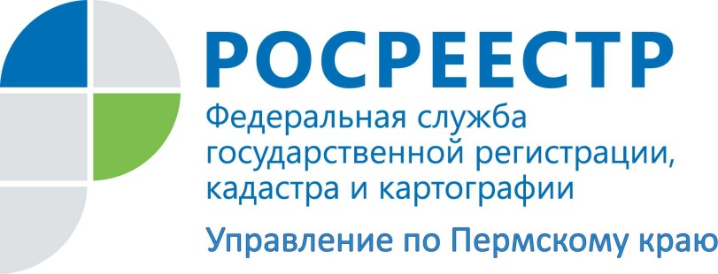

ПРЕСС-РЕЛИЗ

Кадастровые инженеры повысят уровень своей профессиональной компетентности и ответственности

Государство, обеспечивая качество проведения кадастровых работ, повышает требования к деятельности кадастровых инженеров. С 1 июля 2016 года начал действовать Федеральный закон «О внесении изменений в Федеральный закон «О государственном кадастре недвижимости» и статью 76 Федерального закона «Об образовании в Российской Федерации» в части совершенствования деятельности кадастровых инженеров».
Основные изменения в Законе касаются деятельности кадастровых инженеров, саморегулируемых организаций кадастровых инженеров (СРО) (наделение СРО полномочиями по регулированию кадастровой деятельности), обеспечения единообразия проведения кадастровых работ на территории Российской Федерации.
Благодаря этим изменениям повысятся качество сведений, вносимых в государственный кадастр недвижимости, и уровень профессиональной компетентности кадастровых инженеров, что позволит гражданам упростить процедуру оформления земельных участков.
Кадастровый инженер организует исполнение работ по межеванию земель, подготовку документов для государственного кадастрового учета, несет ответственность перед государством и заказчиками работ. Доказательством правового статуса кадастрового инженера служит свидетельство о регистрации его квалификационного аттестата и самого инженера в государственном реестре кадастровых инженеров. Регистрация является дополнительной гарантией качества работ, проводимых специалистом.
Законом установлено новое определение кадастрового инженера: «Кадастровым инженером признается физическое лицо, являющееся членом саморегулируемой организации кадастровых инженеров. Кадастровый инженер может быть членом только одной саморегулируемой организации кадастровых инженеров».
Для вступления в СРО определены обязательные условия: наличие гражданства РФ; высшего образования по специальности или направлению подготовки, перечень которых утверждается органом нормативно-правового регулирования в сфере кадастровых отношений/высшего образования по специальности или направлению подготовки, не вошедших в указанный перечень, и дополнительного профессионального образования по программе профессиональной переподготовки в области кадастровых отношений. Также необходим опыт работы в качестве помощника кадастрового инженера не менее двух лет и наличие действующего договора обязательного страхования гражданской ответственности кадастрового инженера (на срок не менее чем один год). Договор страхования гарантирует возмещение убытков, причиненных действиями (или бездействием) кадастрового инженера заказчику кадастровых работ в рамках размера страховой суммы, которая должна быть не менее 2,5 млн. рублей.
Кадастровые инженеры, сведения о которых внесены в государственный реестр кадастровых инженеров до 1 июля 2016 года включительно, могут осуществлять кадастровую деятельность до 1 декабря 2016 года, для включения в состав членов СРО им не требуются прохождение стажировки и сдача теоретического экзамена, требование о наличии необходимого образования не применяется до 1 января 2020 года.
Важно. Законом установлены случаи, в которых кадастровый инженер исключается из СРО (например, если он в течение трех лет не осуществляет кадастровую деятельность). Кадастровый инженер, исключенный из СРО, не имеет права осуществлять кадастровую деятельность.
На заметку. Государственный реестр кадастровых инженеров, с которым может ознакомиться любое заинтересованное лицо, находится на официальном сайте Росреестра (www.rosreestr.ru).

Об Управлении Росреестра по Пермскому краю
Управление Федеральной службы государственной регистрации, кадастра и картографии (Росреестр) по Пермскому краю является территориальным органом федерального органа исполнительной власти, осуществляющим функции по государственной регистрации прав на недвижимое имущество и сделок с ним, землеустройства, государственного мониторинга земель, а также функции по федеральному государственному надзору в области геодезии и картографии, государственному земельному надзору, надзору за деятельностью саморегулируемых организаций оценщиков, контролю деятельности саморегулируемых организаций арбитражных управляющих, организации работы Комиссии по оспариванию кадастровой стоимости объектов недвижимости. Осуществляет контроль за деятельностью подведомственного учреждения Росреестра - филиала ФГБУ «ФКП Росреестра» по Пермскому краю по предоставлению государственных услуг Росреестра. Руководитель Управления Росреестра по Пермскому краю – Лариса Аржевитина.
http://rosreestr.ru/
http://vk.com/public49884202
Контакты для СМИ
Пресс-служба Управления Федеральной службы
государственной регистрации, кадастра и картографии (Росреестр) по Пермскому краю

Светлана Пономарева
Наталья Делидова
+7 342 218-35-82
+7 342 218-35-86

